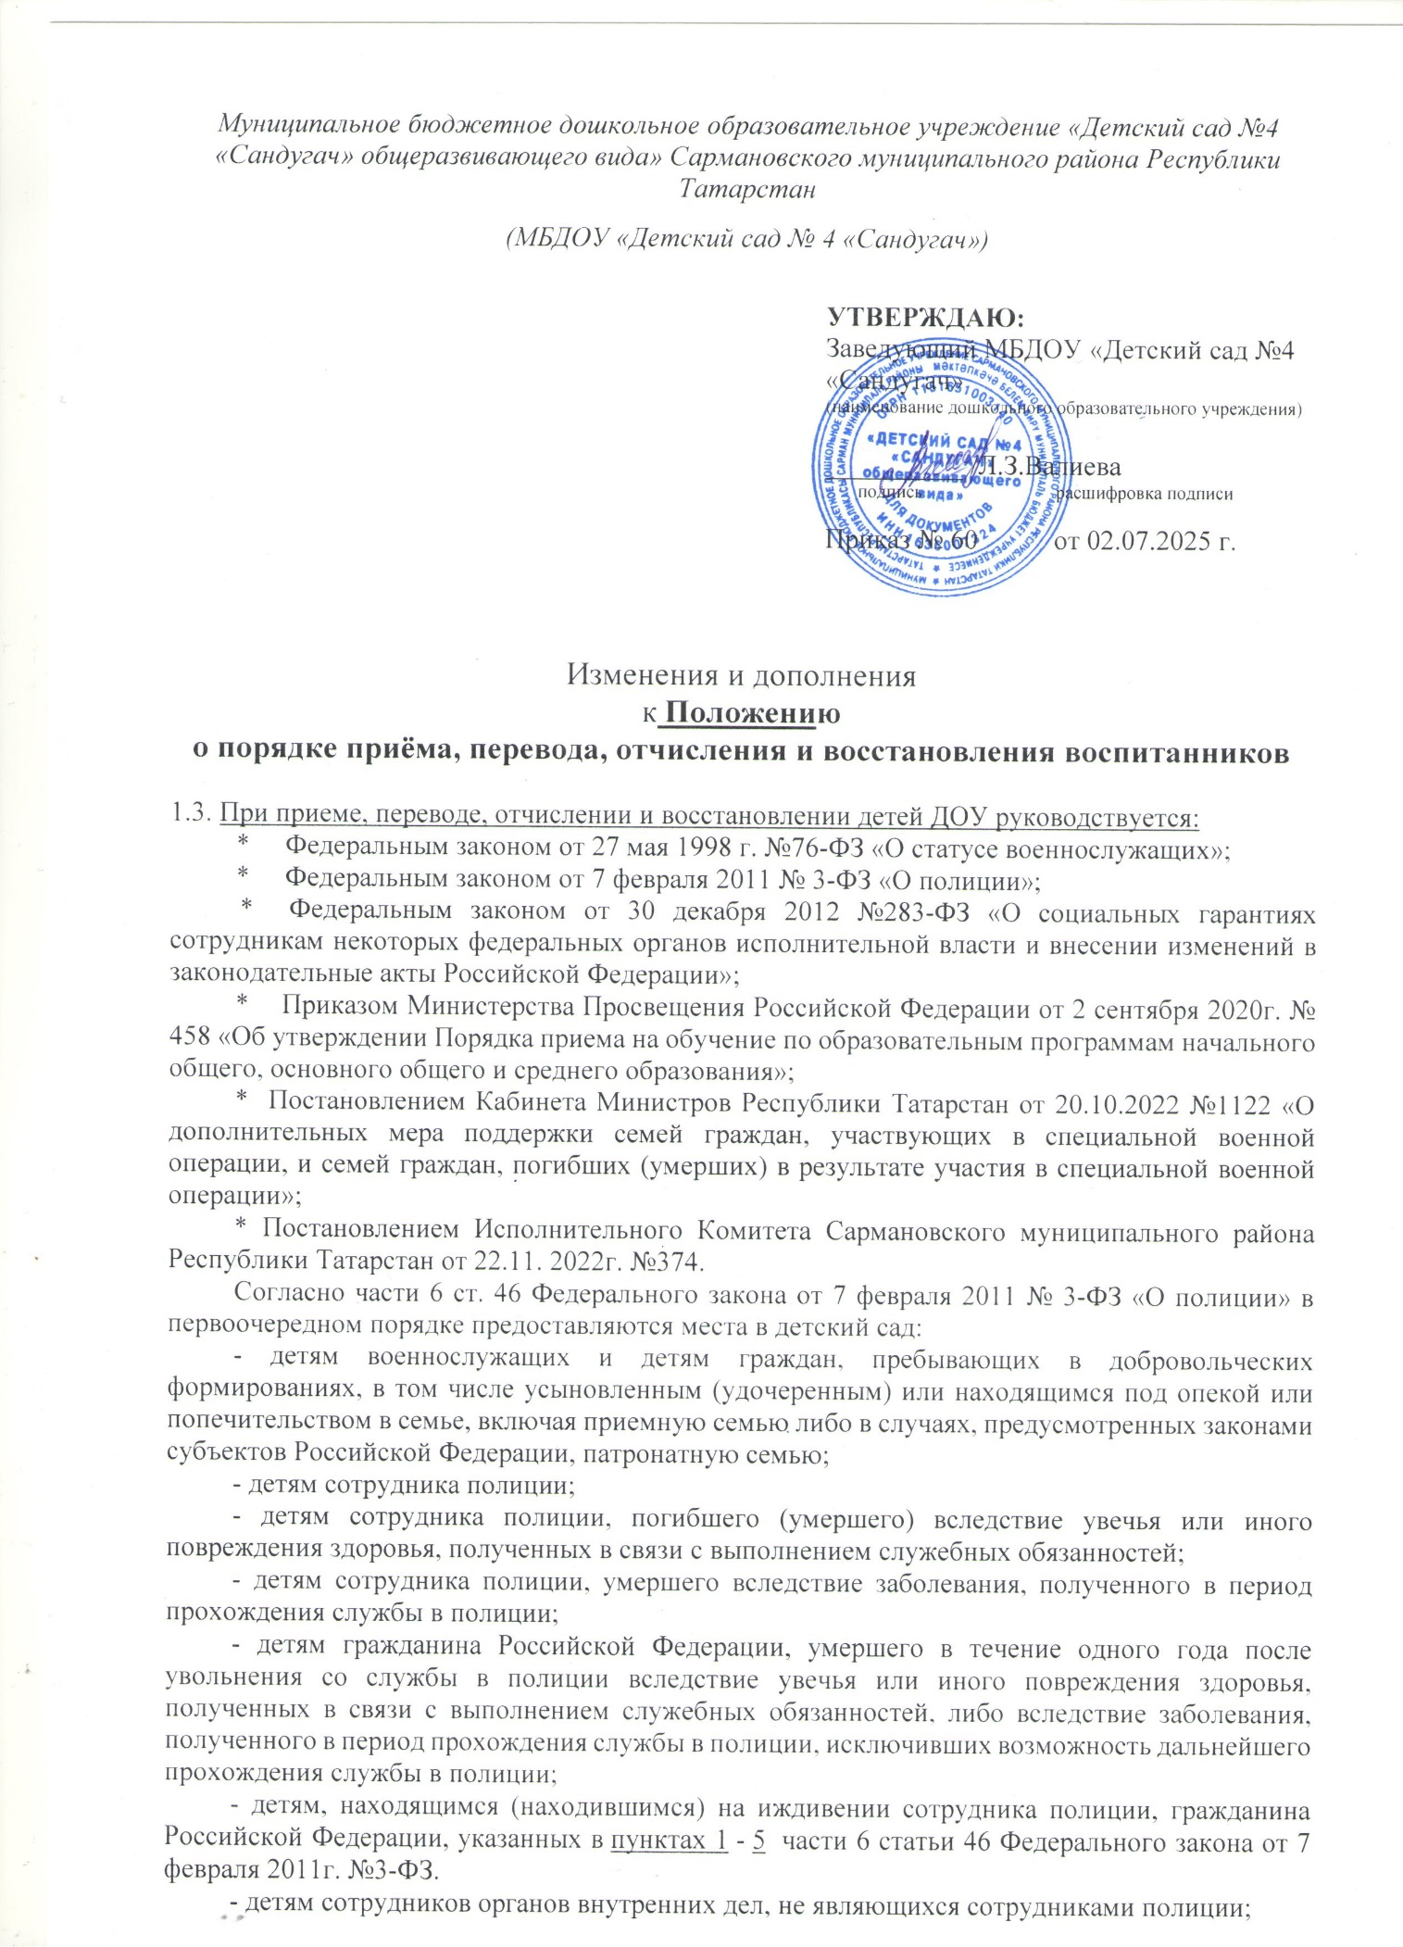

- детям сотрудника, погибшего (умершего) вследствие увечья или иного повреждения здоровья, полученных в связи с выполнением служебных обязанностей;
- детям гражданина Российской Федерации, уволенного со службы в учреждениях и органах вследствие увечья или иного повреждения здоровья, полученных в связи с выполнением служебных обязанностей и исключивших возможность дальнейшего прохождения службы в учреждениях и органах;
- детям граждан, участвующих в специальной военной операции, из числа граждан, призванных на военную службу по мобилизации в Вооруженные Силы Российской Федерации, военнослужащих и лиц, проходящих службу в национальной гвардии Российской Федерации, граждан, проходящих военную службу в батальонах "Алга" и "Тимер", сформированных в Республике Татарстан, граждан, добровольно выполняющих военные задачи в ходе специальной военной операции, сотрудников Министерства внутренних дел по Республике Татарстан, Управления Федеральной службы безопасности Российской Федерации по Республике Татарстан, командированных в зону проведения специальной военной операции, а также семьям (членам семей) вышеуказанных категорий граждан, погибших (умерших) в результате участия в специальной военной операции».
Во внеочередном порядке предоставляются места в государственных и муниципальных общеобразовательных организациях детям, указанным в пункте 8 статьи 24 Федерального закона от 27 мая 1998 г. N 76-ФЗ "О статусе военнослужащих", и детям, указанным в статье 28 ¹ Федерального закона от 3 июля 2016 г. N 226-ФЗ "О войсках национальной гвардии Российской Федерации", по месту жительства их семей.":
-Детям военнослужащих и детям граждан, пребывавших в добровольческих формированиях, погибших (умерших) при выполнении задач в специальной военной операции либо позднее указанного периода, но вследствие увечья (ранения, травмы, контузии) или заболевания, полученных при выполнении задач в ходе проведения специальной военной операции, в том числе усыновленным (удочеренным) или находящимся под опекой или попечительством в семье, включая приемную семью либо в случаях, предусмотренных законами субъектов Российской Федерации, патронатную семью, предоставляются во внеочередном порядке места в государственных и муниципальных общеобразовательных и дошкольных образовательных организациях по месту жительства их семей, а также места в летних оздоровительных лагерях.
-Детям сотрудника, погибшего (умершего) при выполнении задач в специальной военной операции либо позднее указанного периода, но вследствие увечья (ранения, травмы, контузии) или заболевания, полученных при выполнении задач в ходе проведения специальной военной операции, в том числе усыновленным (удочеренным) или находящимся под опекой или попечительством в семье, включая приемную семью либо в случаях, предусмотренных законами субъектов Российской Федерации, патронатную семью, предоставляются во внеочередном порядке места в государственных и муниципальных общеобразовательных и дошкольных образовательных организациях по месту жительства их семей, а также места в летних оздоровительных лагерях.
В силу части 14 статьи 3 Федерального закона от 30 декабря 2012 №2830-ФЗ «О социальных гарантиях сотрудникам некоторых федеральных органов исполнительной власти и внесении изменений в законодательные акты Российской Федерации» места в ДОУ по месту жительства предоставляются в первоочередном порядке:
-детям сотрудника;
- детям сотрудника, социальные гарантии которого регулируются Федеральным законом от 30.12.2012г №283-ФЗ ;
- детям сотрудника, умершего вследствие заболевания, полученного в период прохождения службы в учреждениях и органах;
- детям гражданина Российской Федерации, уволенного со службы в полиции вследствие увечья или иного повреждения здоровья, полученных в связи с выполнением служебных обязанностей и исключивших возможность дальнейшего прохождения службы в полиции;
- детям гражданина Российской Федерации, умершего в течение одного года после увольнения со службы в учреждениях и органах вследствие увечья или иного повреждения здоровья, полученных в связи с выполнением служебных обязанностей, либо вследствие заболевания, полученного в период прохождения службы в учреждениях и органах, исключивших возможность дальнейшего прохождения службы в учреждениях и органах;
- детям, находящимся (находившимся) на иждивении сотрудника, гражданина Российской Федерации, указанных в пунктах 1 - 5 части.

